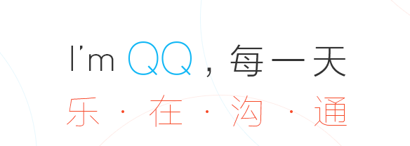

知识图谱，智能问答

你 问 我 答

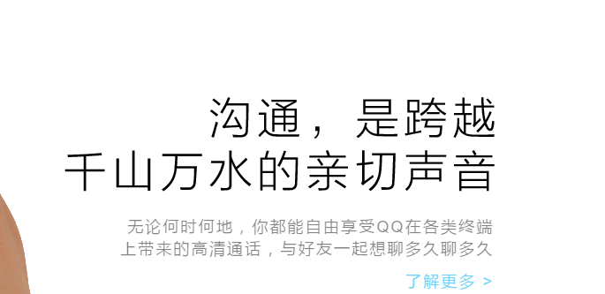

问答，是传承

跨越千百年知识的传递

无论何时何地，只要你有问题，只要找我，千百年的知识与你分享

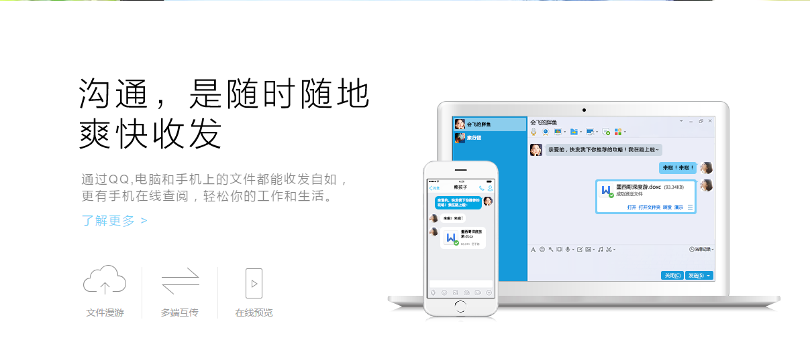

问答，是交流

超越距离的思想

将全网络有价值的知识汇总，无论在任何时候，你都可以通过简单的方式检索

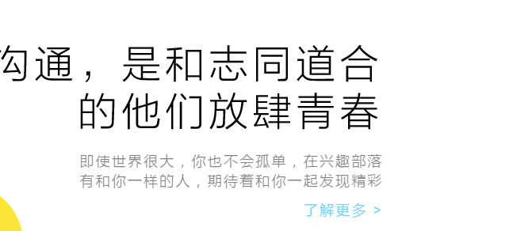

问答，是人类进步最基本的方式

即使现在什么都不懂，你也不用担心，方位的知识体系，从无到有，都能为您提供。